附
一阶段现场审核问题清单
受审核方：杭州采芝斋食品制造有限公司
序号 | 问题描述 |  | 管理体系标准 | 对应的标准条款 | 问题等级注）
1 | 未收集75%酒精、油墨、清洗剂的MSDS |  | GB/T24001-2016 | 8.1 | 2
2 | 环境因素未见到藕粉生产过程中粉尘的识别 |  | GB/T24001-2016 | 6.1.2 | 2
3 | 《环境监测报告》已送检，还未取得报告 |  | GB/T24001-2016 | 6.1.2 | 2
4 | 现场/视频巡视发现：  内包间入口的洗手消毒池下水管未密封，无防臭防溢措施； |  | GB/T19001-2016  HACCP体系（V1.0） | 7.1.3  3.3 | 2
5
注：问题等级：
1 =改进建议；2 =轻微问题，有可能导致成为第二阶段的不符合项；
3 = 严重问题，必须进行纠正并提供证据，验证合格后方可实施第二阶段现场审核
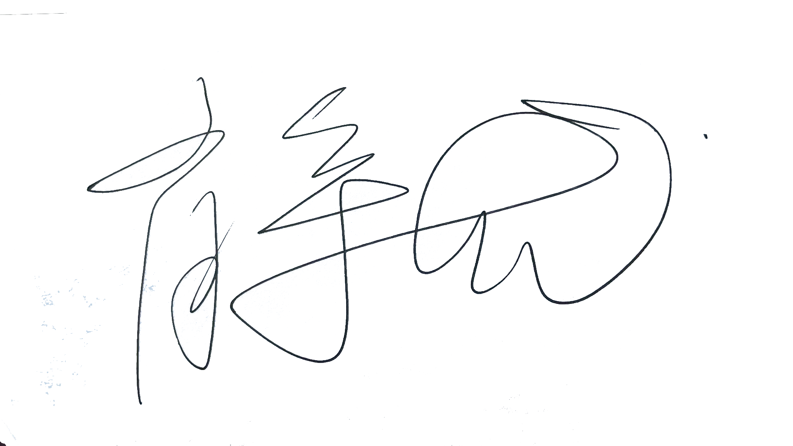  审核组长：  日期：2022年6月7日 |  | 受审核方代表  日期： 年 月 日
对一阶段现场审核严重问题整改结果的验证结论：【不适用】
□所有严重问题全部整改，并符合要求□未按期完成整改□整改后不符合要求，需重新整改.

推荐意见：□可进行二阶段审核□需再次安排一阶段审核□不进入二阶段审核

验证人：日期：2022年6月7日
备注：

